|  |
| --- |
| **清河采油厂北部油区北块及广六站外输油干线更新项目** |
| 环境影响评价公众参与说明 |

|  |
| --- |
|  |
| 建设单位：中国石油化工股份有限公司  胜利油田分公司清河采油厂 |
| 编制时间：二零二一年七月 |

1 概述 1

2 首次环境影响评价信息公开情况 2

2.1公开内容及日期 2

2.2公开方式 2

2.2.1网络 2

2.2.2其他 4

2.3公众意见情况 4

3 征求意见稿公示情况 5

3.1 公示内容及时限 5

3.2 公示方式 5

3.2.1网络 5

3.2.2张贴 7

3.2.3报纸 7

3.2.4其他 9

3.2.5查阅情况 10

3.3 公众提出意见情况 10

4 其他公众参与情况 10

5 公众意见处理情况 11

5.1 公众意见概述和分析 11

5.2 公众意见采纳情况 11

5.3 公众意见未采纳情况 11

6 其他 12

7 诚信承诺 13

# 概述

中国石油化工股份有限公司胜利油田分公司清河采油厂以下简称“清河采油厂”管辖油田为八面河油田，八面河油田1986年投入开发，同期开始注水，层间上细分为沙三上、沙三中、沙四等3个开发单元。探明含油面积105.84km2，石油地质储量17370.49×104t，可采储量3298.76×104t，剩余可采储量1077.57×104t。

清河采油厂在东营市境内主要分布于广饶县丁庄镇、大码头镇及东营区六户镇等地，划归管理二区、管理三区运营。截止到2020年12月，清河采油厂东营地区探明含油面积13.86km2，动用含油面积11.84km2；探明地质储量3392.78×104t，动用地质储量2287×104t，动用可采储量724.88×104t；投产总油井764口，开井346口，开井率44.3%，日产油量415.7t，日产液量5751t，平均单井日产油量1.4t，日产液量19.8t，年产油量14.4×104t，年产液量206.68×104t；投产水井92口，开井38口，日注水3.81×103m3。其中，投产总油井中稠油单元油井189口，开井92口，年注蒸汽量为2.0×104m3。

目前清河采油厂北区共建有7座站场，其中3座接转站，4座混输泵站；建有集输干线7条，总长度28.4km。其中北块站-南块站输油干线、广六站-南块站输油干线是北部油区两条输油大动脉，北块-南块站输油干线主要作用是将杨二混输泵站、角四接收站及北块接转站原油输送至南块接转站，广六站-南块站输油干线主要作用是将北区广六混输泵站、广八混输泵站及广九混输泵站原油输送至南块接转站，最后通过南块接转站输送至联合站进行处理后外输。

北块站外输油干线于2000年投用，广六站输油干线DN150玻璃钢管段投用于2000年7月，DN200玻璃钢管段投用于2007年12月。目前2条管线已使用近20年，玻璃钢管线内壁聚结钡锶垢严重，且运行压力已接近设计压力，管道运行存在环保隐患。为降低管道运行风险，避免管道穿孔泄漏事件的发生，继续深入落实企业环保主体责任，努力创建绿色低碳环保型企业，清河采油厂拟实施“清河采油厂北部油区北块及广六站外输油干线更新项目”。

该项目主要工程内容：改建广六站-广六、广八外输管线汇合点Φ219×6mm管道2.2km，处置广六站外输旧管道2.2km；改建北块站-南块站外输管线4.46km，处置北块站外输旧管道4.4km。同时配套建设防腐、保温、三桩等工程。

本项目的建设符合国家、行业颁布的相关产业政策、法规及规范。

建设单位委托山东兴达环保科技有限责任公司编制《清河采油厂北部油区北块及广六站外输油干线更新项目项目环境影响报告书》。并按照《环境影响评价公众参与办法》进行了公众参与信息公示。

在环评初期阶段，通过网站公示的方式公开环境影响评价信息，广泛征求公众意见；在报告书编制过程中，通过网络、现场张贴公告、媒体报纸的方式充分听取公众意见，在报送项目主管部门审查前，建设单位严格落实项目主管部门的要求，全文公开本项目环境影响报告书与公众参与说明。广泛征求可能受本项目影响的公众意见，积极采纳公众意见，最后按照主管部门要求编制《清河采油厂北部油区北块及广六站外输油干线更新项目环境影响报告书环境影响评价公众参与说明》。

# 首次环境影响评价信息公开情况

## 2.1公开内容及日期

2021年5月5日，我单位与山东兴达环保科技有限责任公司签订委托书，在2021年5月10日进行了第一次公众参与信息公示。环境影响报告书征求意见稿编制过程期间，公众均可向建设单位提出与环境影响评价相关的意见。符合《环境影响评价公众参与办法》的要求。

## 2.2公开方式

### 2.2.1网络

建设单位于 2021年5月10日在惠利特信息网网站进行了第一次公众参与信息公示，网址为 http://sdydsx.com:8080/publiccms/webfile/，符合《环境影响评价公众参与办法》中对公示媒体网站的要求。网站截图如下。

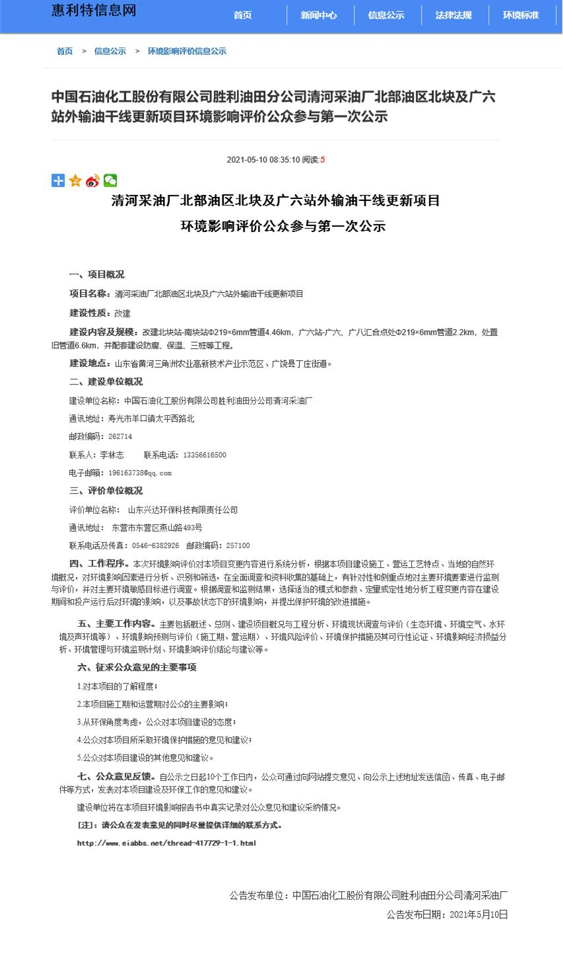

图 2-1 本项目在网络第一次信息公示图

### 2.2.2其他

无

## 2.3公众意见情况

2021年第一次公众参与信息公示期间，建设单位和评价单位未收到任何公众来信、邮件、传真及电话。

# 征求意见稿公示情况

## 3.1 公示内容及时限

征求意见稿公示于2021年6月21日至7月2日采取网上公示、报纸公示和现场张贴公告的形式进行。主要内容为征求意见稿全文以及征求公众意见的范围和公众意见提出的方式和途径等，公开程序符合《环境影响评价公众参与办法》的要求。

## 3.2 公示方式

### 3.2.1网络

征求意见稿选取在惠利特信息网网站进行公示。公示时间为2021年6月21日至2021年7月2日，满足10个工作日要求，网址为http://sdydsx.com:8080/publiccms/webfile/，本次网站选择符合《环境影响评价公众参与办法》中对于网站选取的要求。网站截图如下。

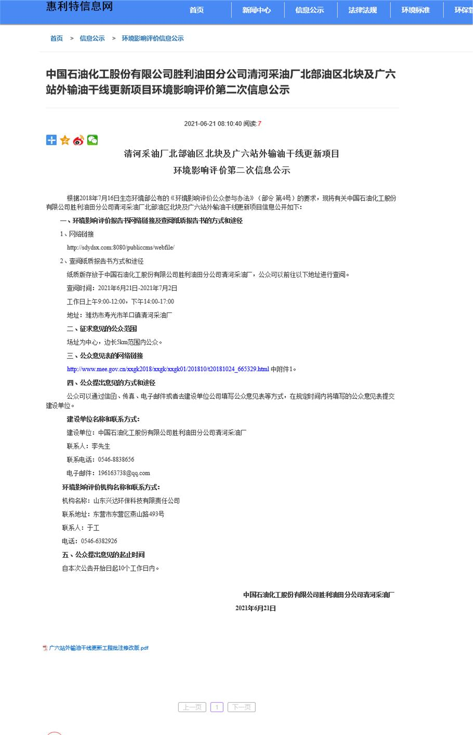

图 3-1 本项目在网站征求意见稿公示截图

### 3.2.2张贴

本次信息公示选取了项目附近的居民区进行现场张贴公示，于2021年6月29日在项目周边当地居民熟知的场所进行张贴公示，公示项目信息，听取公众意见。

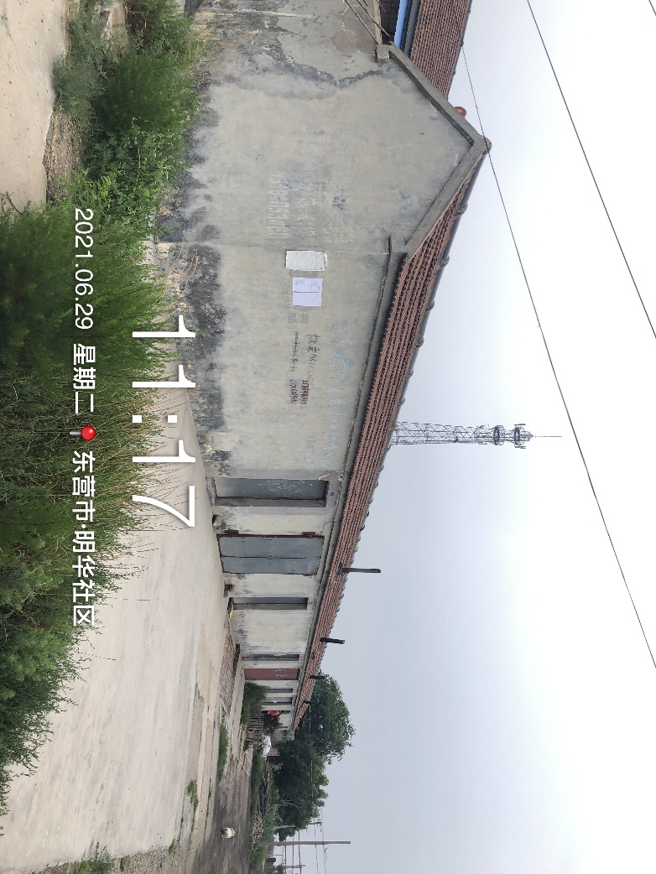

图 3-2公示现场张贴公告照片

### 3.2.3报纸

征求意见稿选取在当地媒体报纸《齐鲁晚报》，发行量大，公众参与广，分别于2021年6月25日和2021年6月28日版面进行公示，符合《环境影响评价公众参与办法》中对于媒体报纸选取的的要求。报纸截图如下。

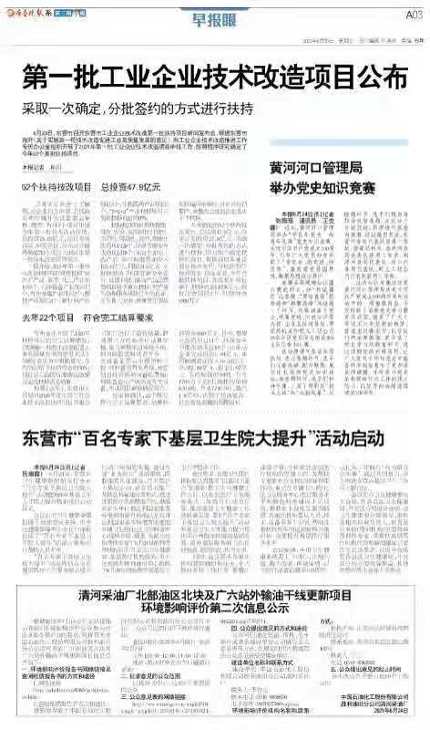

图 3-3本项目在《齐鲁晚报》征求意见稿公示图（2021.6.25）

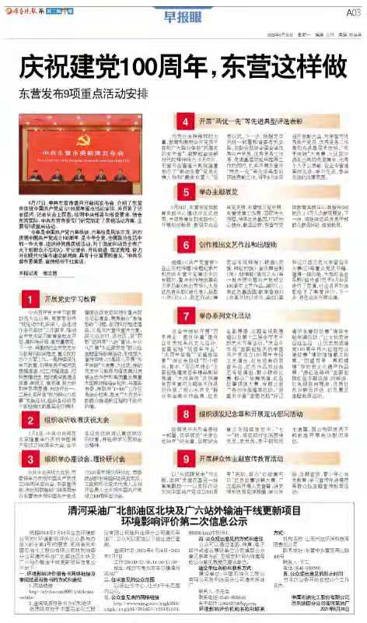

图 3-4本项目在《齐鲁晚报》征求意见稿公示图（2021.6.28）

### 3.2.4其他

无

### 3.2.5查阅情况

公示内容在惠利特信息网站易于查找，报纸内容置于主版，张贴于附近居民区的显要位置，便于公众查阅。

## 3.3 公众提出意见情况

第二次公示截至到2021年7月2日，建设单位和评价单位未收到任何公众关于本项目的来信、邮件、传真及电话。

1. 其他公众参与情况

由于本项目公示期间未收到公众质疑意见或建议，所以不需要开展深度公众参与。

1. 公众意见处理情况

## 5.1 公众意见概述和分析

未接到任何公众反馈意见

## 5.2 公众意见采纳情况

无

## 5.3 公众意见未采纳情况

无

1. 其他

2021年7月，项目公示信息的资料已经全部存档。

1. 诚信承诺

**公众参与承诺函**

按照环境影响评价公众参与管理要求，中国石油化工股份有限公司胜利油田分公司清河采油厂承诺下:

本单位已按照环境影响评价公众参与的相关要求开展了《清河采油厂北部油区北块及广六站外输油干线更新项目环境影响评价》公众参与工作，在环境影响报告书中充分吸纳了工程影响范围内有关单位、专家和个人的意见，并已将公众参与相关资料存档备查。《清河采油厂北部油区北块及广六站外输油干线更新项目》环境影响评价公众参与说明的内容是客观的、真实的，本建设单位对环境影响评价公众参与说明客观性和真实性负全部责任,愿意承担由于公众参与客观性和真实性引发的一切法律后果。

承诺单位：中国石油化工股份有限公司胜利油田分公司清河采油厂

承诺时间：2021年7月2日